化学工艺流程大题【原卷】

1．Mn3O4 可用于电子工业生产软磁铁氧体，用作电子计算机中存储信息的磁芯、

磁盘等。以软锰矿(主要含 MnO ，还含有 Fe
O 、SiO 、Al O 、CaO 和 MgO 等)

2

为原料经过下列过程可以制得 Mn3O4
。
2 3 2 2 3

- 酸浸、还原：向软锰矿中加入硫酸、同时加入铁屑，充分反应后，过滤，所得

溶液中主要含有 Mn2＋、Fe3＋、Al3＋、Mg2＋、H＋和 SO 2- 。写出酸浸、还原过程中
4

MnO2 发生反应的离子方程式： 。
- 调 pH：向酸浸、还原所得滤液中加入 MnCO3 固体，调节溶液的 pH，过滤。若要使和 Fe3＋和 Al3＋沉淀完全，则需调节溶液的pH 最小值为 。(已
知溶液中金属离子的物质的量浓度≤10-5 mol·L-1 时可以看成沉淀完全， Ksp[Fe(OH)3]=1×10-37.4，Ksp[Al(OH)3]=1×10-33)
- 沉锰：向调 pH 后所得滤液中加入一定量的氨水，可以得到 Mn(OH)2 沉淀。
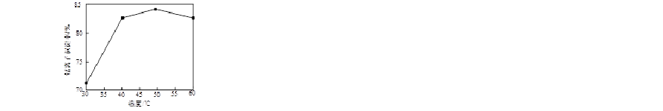
①其他条件一定，沉锰过程中锰离子的沉淀率与溶液温度的关系如图所示。50℃ 后，溶液温度越高，锰离子的沉淀率越低的原因是 。

②沉锰过程中溶液中存在平衡：Mn2＋＋4NH3 [Mn(NH3)4]2＋。与 Mn2＋形成配位键的原子是 。
- 氧化：向沉锰所得 Mn(OH)2 中加入 H2O2 溶液，可以得到 Mn3O4。写出该反应的化学方程式： .

2．（辽宁省辽西地区 2021 届高三大联考）某工业的含碲废渣中含有较多Na TeO ，
2 3

同时含有Na SiO 、Na PbO 、SiO 、Cu Se 等杂质。某研究小组设计了如流程回收
2 3 2 2 2 2

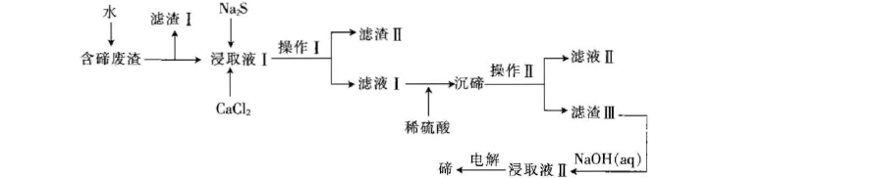
碲。

- 为提高含碲废渣的浸取率，可采取的措施为 (任写一种)。
- “滤渣Ⅱ”的主要成分为 PbS 和CaSiO3 ，写出生成 PbS 的化学方程式：
。

- 加入稀硫酸调节溶液 pH 为 5.8~6.6，使Na2TeO3 水解沉碲( TeO 2 )，写出“沉碲”
的离子方程式： 。

- 经实验测得“滤渣Ⅲ”中含 Te 的质量分数为 75%，则“滤渣”中TeO 2 的质量分数为 ，含有的杂质可能为 (填化学式)。
- TeO 2 与SO 2 的性质相似，都可与强碱反应。“浸取液Ⅱ”需调节 NaOH 的浓度在
80g ⋅ L-1～120g ⋅ L-1 ，经惰性电极电解可得到 Te，写出电解时阳极的电极反应式：
。
- “滤渣Ⅰ”的主要成分有Cu2Se 和 (填化学式)。其中Cu2Se 可被氧化得到亚硒酸( H2SeO3 )。已知常温下H2SeO3 的Kal =2.7 ×10-3 、Ka2 =2.5 ×10-8 ，则NaHSeO3 溶液的 pH (填“＞”、“＜”或“=”)7，硒酸( H2SeO4 )可以用氯气氧化亚硒酸得到，该反应的化学方程式为 。

3．（山东省部分省重点中学 2021 届高三联考）钒酸钇(YVO4)广泛应用于光纤通

信领域，一种用废钒催化剂(含 V2O
、K O、SiO 、少量 Fe O
和 Al O )制取 YVO

的工艺流程如下：
5 2 2
2 3 2 3 4

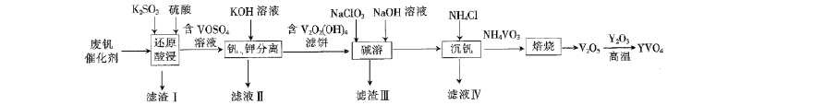
已知：V2O2(OH)4 既能与强酸反应，又能与强碱反应。回答下列问题：
- “还原酸浸”时，钒以 VO2+浸出。
①若用 8%硫酸溶液浸取，K2SO3 用量一定，则为提高钒及钾的浸取率，可采取的措施是 (列举 1 条即可)。
②“滤渣Ⅰ”的主要成分是 (填化学式)。
③V2O5 被还原的离子方程式为 ，同时被还原的还有 (填离子符号)。
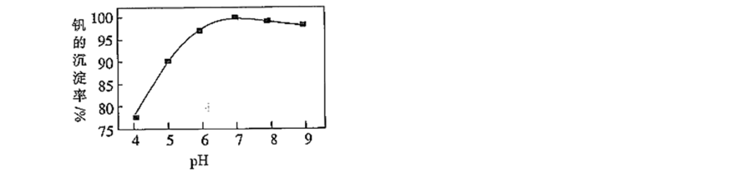
- 常温下，“钒、钾分离”时，pH 对钒的沉淀率的影响如图所示：

pH＞7 时，随 pH 增大钒的沉淀率降低的原因可能是 。
- “碱溶”时发生反应的化学方程式为 。

- “焙烧”时，尾气必须吸收处理，实验室吸收处理的装置为 (填标号)。

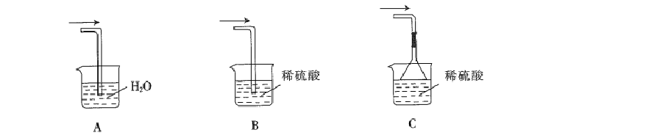
- 某废钒催化剂中 V2O5 的含量为 45.5%，某工厂用 1 吨该废钒催化剂且用该工艺流程生产 V2O ，若整个流程中 V 的损耗率为 20%，则最终得到
5
YVO4 kg。

4．（山东省临沂市 2021 届高三质检）以废旧磷酸亚铁锂电池正极片( LiFePO 、
4

炭黑和铝箔等)为原料制备锰酸锂( LiMn O )的流程如图所示。
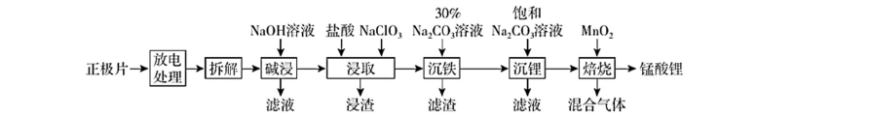
2 4

回答下列问题：

- LiFePO 中 Fe 元素的化合价为 ；“放电处理”有利于锂在正极的回
4

收，其原因是 。

- “碱浸”中发生反应的离子方程式为 。(3)“浸取”中加入NaClO3 的作用为 ；“沉铁”过程所得滤渣为
白色固体，其主要成分是 。

- 已知碳酸锂的分解温度为723 °C 。当“焙烧”温度达到515 °C 时，开始有CO2 产生，可能的原因是 ；MnO2 可以利用MnSO 4 溶液与K2S2O8 溶液反应制备，该反应中氧化剂与还原剂的物质的量之比为 。

- 写出“焙烧”过程中生成锰酸锂的化学方程式

。

5．（山东省实验中学 2021 届高三模拟）铋(Bi)与氮同主族，氯氧化铋(BiOCl)

广泛用于彩釉调料、塑料助剂、油漆调色、生产金属铋等。一种用火法炼铜过程

产铜转炉烟尘(除含铋的化合物之外，还有 CuSO 、ZnSO 、CuS、Fe
O 、SiO 、

4 4

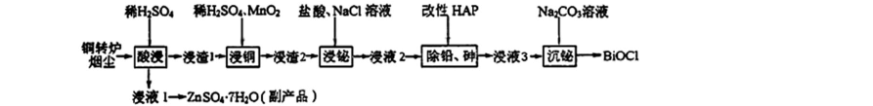
铅砷化合物)制备高纯氯氧化铋的工艺流程如下：

回答下列问题：
2 3 2

- 向“酸浸”所得浸液 1 中加入 Zn 粉，主要目的是 ；充分反应后过滤，从溶液中获得 ZnSO4·7H2O 的操作为 、过滤、洗涤、干燥。
- “浸铜”时，有单质硫生成，其离子方程式为 ；浸出渣中除含有硫外，

还含有 (填化学式)和铅砷化合物。
- “浸铋”时，反应液必须保持强酸性，否则 BiOCl 会提前析出混入浸出渣使产率降低，原因是 (用离子方程式表示)。
- “除铅、砷”时，加入改性 HAP。浸液 1 与 HAP 的液固比( L )与铅、砷去除率
S

以及后续沉铋量的关系如下表：
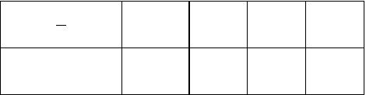
L
S
125：1
50：1
25：1
15：1
Pb2+去除率/%
84.86
94.15
95.40
96.83

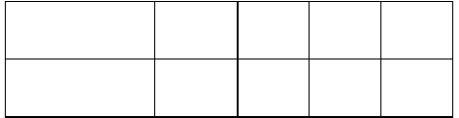
As3+去除率/%
98.79
98.92
98.99
99.05
m(沉铋)/g
2.34
2.33
2.05
1.98
实验中应采用的 L = 。
S
- “沉铋“时需控制溶液的 pH=3.0，此时 BiCl 发生反应的化学方程式为
3
。

6．（重庆实验中学 2021 届高三模拟）NiSO ⋅ 6H O 广泛用于镀镍电镀液、催化剂
4 2

媒染剂和金属着色剂。某工厂利用富含镍（NiS）的工业废渣（含有SiO 、FeO、
2

Al O 等杂质）制备NiSO ⋅ 6H O ，工艺流程如图所示：
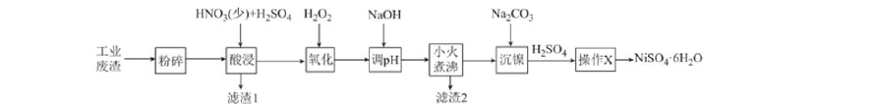
2 3 4 2

已知：常温下，相关金属离子氢氧化物的近似 K 如下表所示：
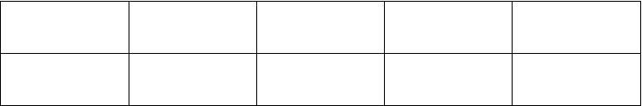sp
化学式
Ni(OH)
2
Fe(OH)
Al(OH)
Fe(OH)
2
3
3
K
sp
近似值
10 −15
10 −16
10 −34
10 −39

回答下列问题：

- 已知：酸浸过程中，1mol NiS失去8N A个电子，同时生成一种无色有毒气体。写出该反应的化学方程式： ，滤渣 1 的主要成分为 （填化学式）。
- “氧化”保持滤液温度在 40℃左右，加入 6%的H2O2 溶液，加入H2O2 的目的是 ，该步骤也可以用NaClO3 代替H2O2 请写出用NaClO3 代替H2O2 发生反应的离子方程式： 。若上述流程省去“氧化”步骤，后果是 。

- 常温下，“调 pH”除铁和铝，若溶液中_{Ni} 2+ 浓度为 0.1mol/L，溶液的 pH

范围应调节为 4.3~ 之间。
- 小火煮沸的作用是使沉淀颗粒长大，这样做有利于 。
- “操作 X”指的是 。

7．（福建省福州市第三中学 2021 届高三质检）利用软锰矿和方铅矿(主要成分

为 PbS，含有 FeS ，等杂质)制备 PbSO
的工艺流程如图：

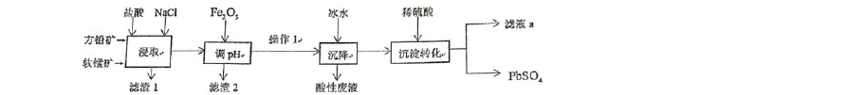
2 4

已知： PbCl2(s)+2Cl- (aq)
PbCl 2-
4
(aq) Δ H>0； Ksp(PbSO4)=1.08x10-8， Ksp

(PbCl2)= 1.6x10-5；PbCl2 易溶于热水。
(1)“滤渣 1”的成分是 S(硫)，“浸取”时被氧化的元素是 。(2)“滤渣 2 的成分是 。
- 加入冰水“沉降”的离子方程式为 。
- 20°C 时，PbCl2(s) 在不同浓度的盐酸中的最大溶解量(g L-1 )如图所示。下列

叙述正确的是 (填字母代号)

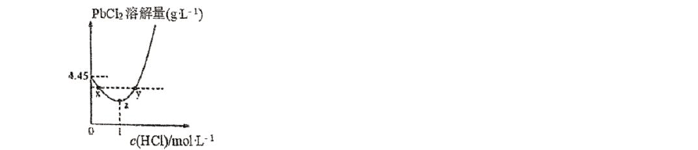
A．z → y，发生了沉淀溶解反应

B．x、y 两点对应的溶液中 c(Pb2+)相等

C．x z c(Cl- )增大使 PbCl ，溶解平衡逆向移动。
2

D．盐酸浓度越小 Ksp (PbCl2)越小
- “滤液 a”经过处理后可以返回到 工序循环使用； PbCl2 经“沉

淀转化”后得到 PbSO ，当 c(Cl- )=0.1 mol·L-1 时，c(SO 2- )= mol·L-1。
4. ₄

(保留三位有效数据)

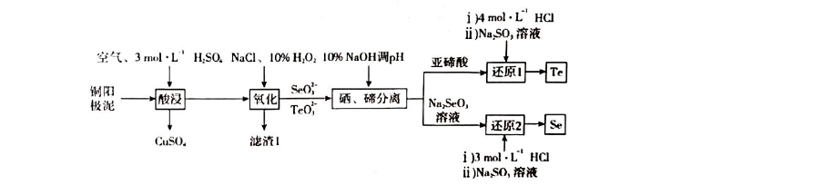
8．（福建省漳州市 2021 届高三教学质量检测）一种从电解铜的阳极泥中(主要含 Se、Te及 Cu 的化合物，含有少量 Au、Ag 单质)回收硒、碲的工艺流程如图所示：

已知：


①铜的阳极泥化学成分(其他元素不考虑)：

元素 | Au | Ag | Cu | Se | Te
成分/% | 0.9 | 12.08 | 23.4 | 8.0 | 3.1

②亚碲酸(H2TeO3)为二元弱酸，在水中溶解度较小。 回答下列问题：
- Te元素在周期表中处于第五周期ⅥA 族，亚碲酸中碲的化合价为 。

- 滤渣 1 中含单质和化合物，生成滤渣 1 中化合物的离子方程式为 。
c2 (Cl- )

当溶液中同时存在 AgCl 和 Ag2SO4 时，
c
(SO2-
4
)= [已知：一定温度下

Ksp(AgCl)=2×10-10、Ksp (Ag2SO4)=8×10-5]。
- “硒、碲分离”时，需要进行的操作是 ，溶液中硒、碲浓度比值随 pH
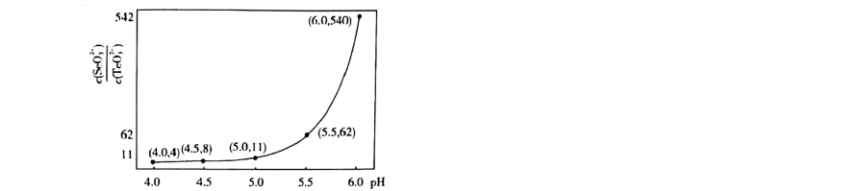
的变化如图所示，则 pH 应调至 左右。

- 写出“还原 1”的离子方程式： 。
- 还原2 反应后的溶液过滤得到粗 Se，粗 Se 中 Se的含量可以用如下方法测定：

①Se+2H2SO4(浓)= 2SO2 个+SeO2+2H2O
②SeO2+4KI+4HNO3=Se+2I2+4KNO3+2H2O
③I2+2Na2S2O3=Na2S4O ＋2NaI
6
用淀粉溶液作指示剂，Na2S2O3 滴定反应②中生成的 I2 来测定 Se 的含量。
若从 100g 铜的阳极泥中回收得到 a g 粗 Se，每次准确称取 0.0la g 粗 Se 进行实

验，重复三次实验，平均消耗 0.1000mol·L-1 Na2S2O3 溶液的体积为 22.10 mL， 滴定终点的现象是 ，Se 的回收率为 。(结果保留 3 位有

效数字，回收率=
实际硒的产量×100% )
理论硒的产量

9．（广东省“百越名校联盟”2021 届高三质检）高铝粉煤灰提取铝既能缓解我

国缺铝矿的现状，又能减少煤燃烧产生的污染。高铝粉煤灰含 55.22% Al O 、
2 3

32.58% SiO 、5.08% CaO、2.09% Fe O
和 5.03%其他杂质。活化焙烧法从高铝

2 2 3

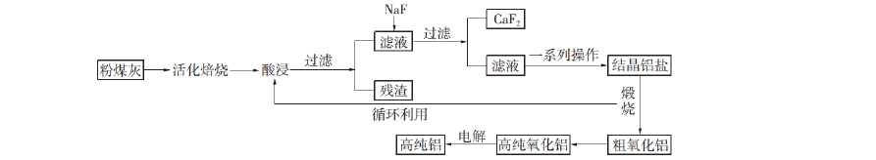
粉煤灰中提取铝的工艺流程如图所示，回答下列问题：

- 碱石灰烧结法是利用高铝粉煤灰与纯碱、焦炭1220℃烧结，Al O 转化为易溶的偏铝酸钠，从而将铝元素分离出来，烧结过程无污染，氧化铝发生反应的化学 方程式是 。
2 3
- 活化焙烧过程中，不同活化剂对铝、钙浸出率的影响不同(如下表)，应选择

做活化剂。

活化剂
Na PO
3
4
Na HPO
2
4
NaF
Na SO
2
4
CH COONa
3
Al 浸出率
83.82%
83.62%
85.64% 77.55%
90.96%
Ca 浸出率 97.10%
97.75%
98.26% 96.79%
90.96%
- 酸浸使用的酸是 ，酸的浓度与氧化铝溶出率的关系如图 1，酸浓度为36%时达到最大溶出率，但实际工业使用 32%的酸浓度，原因是 。酸溶温度与氧化铝溶出率的关系如图 2，选择的最佳温度是 。

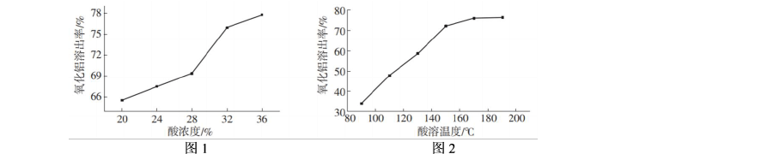
- 流程图中的一系列操作应包括 、过滤、洗涤、干燥，粗氧化铝的主要杂质是 。
- 电解过程中阴极的电极反应式为 ，现有 102 t 高铝粉煤灰，如果总转化率为 75%，可以得到 t 铝(计算结果保留四位有效数字)。

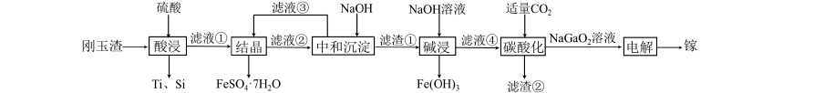
10．（广东省2021 届高三“六校联盟”联考）金属镓有“电子工业脊梁”的美誉， 镓与铝的化学性质类似。从刚玉渣(含钛、镓的低硅铁合金，还含有少量氧化铝) 回收镓的流程如图所示：

溶液中金属离子开始沉淀和完全沉淀的 pH 如下表所示：

金属离子
Ga3+ Al3+ Fe3+ Fe2+
开始沉淀时(c=0.01
4.5
3.7
2.2
7.5
mol⋅ L-1)的 pH
沉淀完全时(c=1.0×10-5
5.5
4.7
3.2
9.0
mol⋅ L-1)的 pH

请回答下列问题：

(1)“酸浸”过程中禁止明火加热，原因是 。(2)“结晶”过程中得到 FeSO4·7H2O 的具体操作为 。 (3)“中和沉淀”过程中 pH 应调节的范围为 。 (4)“碳酸化”过程中不能通入过量 CO2 的原因为 (用离子方程式表示)。
(5)“电解”过程中需要保持溶液为 pH=11 以上的原因是 。(6)下列说法不正确的是 。 A．为提高浸出率，可将刚玉渣研磨
B．“结晶”过程中得到的 FeSO4·7H2O 可作为净水剂 C．由流程图可知酸性：Al(OH)3>Ga(OH)3 D．“碱浸”过程中可用氨水代替 NaOH 溶液
(7)GaN 具有优异的光电性能。工业上常采用在 1100℃条件下，利用 Ga 与 NH3
反应可制备 GaN，该过程的化学方程式为 。

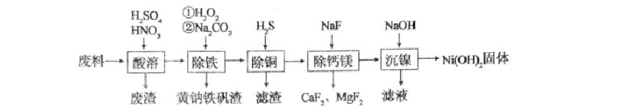
11．一种磁性材料的磨削废料（含镍质量分数约21%）主要成分是铁镍合金，还 含有铜、钙、镁、硅的氧化物。用该废料制备纯度较高的氢氧化镍，工艺流程如 图所示：

- 为了提高“酸溶”工序中原料的浸出效率，采取的措施不合理的有 。
请回答下列问题：
- 搅 拌 B．适当升高温度C．研磨矿石 D．用浓硫酸
- “酸溶”时，溶液中有 Fe3+、Fe2+、Ni2+等生成，废渣的主要成分是 ； 合金中的镍难溶于稀硫酸，“酸溶”时除了加入稀硫酸，还要边搅拌边缓慢加入稀硝酸，反应有 N2 生成，金属镍溶解的离子方程式为 。
- “除铁”时控制温度不超过 40℃的原因是 ；加入碳酸钠的目的是

。

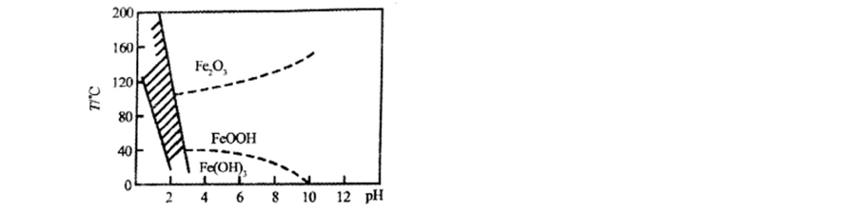
- Fe2+也可以用 NaClO3 氧化，生成的 Fe3+在较小 pH 条件下水解，最终形成黄钠铁矾[Na2Fe （SO ） （OH） ]沉淀而被除去，图表示 pH-温度关系，图中阴影部分为钠铁矾稳定存在的区域。
6 4 4 12

则下列说法不正确的是 （填字母） a．黄钠铁矾[Na2Fe6（SO4）4（OH）12]中铁为+2 价b．pH 过低或过高均不利于生成黄钠铁矾，其原因相同

c．氯酸钠在氧化 Fe2+时，1 molNaClO3 得到的电子数为 6NA
d．工业生产中温度常保持在 85℃-95℃，控制溶液的 pH 为 1.2～1.8，此时加入Na2SO4 后生成黄钠铁矾
- “除铜”时，反应的离子方程式为 ，若用Na2S 代替 H2S 除铜，优点是
。

- 已知某温度下Ksp[Ni（OH）
2
]=4.0×10-15，该流程在“沉镍”过程中需调节溶

液 pH 约为 ，Ni2+才刚好沉淀完全（离子沉淀完全的浓度≤10-5 mol/L； lg2=0.30）。

化学工艺流程大题

1．Mn3O4 可用于电子工业生产软磁铁氧体，用作电子计算机中存储信息的磁芯、

磁盘等。以软锰矿(主要含 MnO ，还含有 Fe
O 、SiO 、Al O 、CaO 和 MgO 等)

2

为原料经过下列过程可以制得 Mn3O4
。
2 3 2 2 3

- 酸浸、还原：向软锰矿中加入硫酸、同时加入铁屑，充分反应后，过滤，所得

溶液中主要含有 Mn2＋、Fe3＋、Al3＋、Mg2＋、H＋和 SO 2- 。写出酸浸、还原过程中
4

MnO2 发生反应的离子方程式： 。
- 调 pH：向酸浸、还原所得滤液中加入 MnCO3 固体，调节溶液的 pH，过滤。若要使和 Fe3＋和 Al3＋沉淀完全，则需调节溶液的pH 最小值为 。(已
知溶液中金属离子的物质的量浓度≤10-5 mol·L-1 时可以看成沉淀完全， Ksp[Fe(OH)3]=1×10-37.4，Ksp[Al(OH)3]=1×10-33)
- 沉锰：向调 pH 后所得滤液中加入一定量的氨水，可以得到 Mn(OH)2 沉淀。
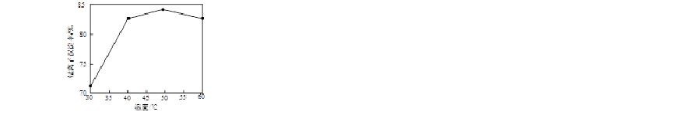
①其他条件一定，沉锰过程中锰离子的沉淀率与溶液温度的关系如图所示。50℃ 后，溶液温度越高，锰离子的沉淀率越低的原因是 。

②沉锰过程中溶液中存在平衡：Mn2＋＋4NH3 [Mn(NH3)4]2＋。与 Mn2＋形成配位键的原子是 。
- 氧化：向沉锰所得 Mn(OH)2 中加入 H2O2 溶液，可以得到 Mn3O 。写出该反应的化学方程式： .
4
【答案】3MnO ＋12H＋＋2Fe=3Mn2＋＋2Fe3＋＋6H O 4.7 温度升高，氨水发生分解并挥发 N 3Mn(OH)2＋H2O2=Mn3O4＋4H2O
2 2
【分析】

调 pH 范围的计算：已知溶液中金属离子的物质的量浓度≤10-5 mol·L-1 时可以看成沉淀完全及 K sp，计算出沉淀完全时氢氧根离子浓度、按常温时的离子积常数， 计算出氢离子浓度 pH；

【解析】
- 向软锰矿中加入硫酸、同时加入铁屑，充分反应后，所得溶液中主要含有 Mn2+、Fe3+等。根据信息，酸浸、还原过程中， MnO2 被 Fe 还原为 Mn2＋、铁被氧化为Fe3＋，则 MnO2 发生反应的离子方程式为：3MnO ＋12H＋＋2Fe=3Mn2＋＋2Fe3＋
2
＋6H2O ；
- 已知 K [Fe(OH) ]=1×10-37.4，使滤液中的 Fe3+沉淀完全，Fe3+的的物质的量浓
sp 3

度≤10-5
mol·L-1，则c(OH− )
= 10−10.8 mol⋅ L−1 ，则c(H+ ) 10−3.2 ，即pH 3.2 ，Fe3+

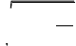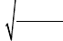沉淀完全；同理 K
3
1×10−37.4
1×10−5
[Al(OH)
]=1×10-33，使滤液中的Al3+沉淀完全，Al3+的物质的




sp 3

量浓度≤10-5
mol·L-1，则c(OH− )
= 10−9.3 mol⋅ L−1 ，则c(H+ ) 10−4.7
， pH 4.7 ，


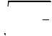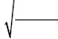Al3+沉淀完全；所以若要使和 Fe3+和 Al3+沉淀完全，则需调节溶液的 pH 最小值为 4.7； (3)①氨水具有挥发性、不稳定，受热易挥发易分解，50℃后，溶液温度越高，锰离子的沉淀率越低的原因是：温度升高，氨水发生分解并挥发； ②Mn2+具有空轨道、NH3 中 N 原子含有孤电子对，则氨分子中的 N 原子通过孤电子对与 Mn2+
3
1×10−33
1×10−5
形成配位键；

(4)向沉锰所得 Mn(OH)2 中加入 H2O2 溶液，可以得到 Mn3O4，可见发生了氧化还原反应， Mn(OH)2 被 H2O2 氧化，氧化产物为 Mn3O4，还原产物为 H2O，该反应的化学方程式：3Mn(OH)2＋H2O2=Mn3O4＋4H2O 。
2．（辽宁省辽西地区 2021 届高三大联考）某工业的含碲废渣中含有较多Na2TeO3 ，同时含有Na2SiO3 、Na2PbO2 、SiO 2 、Cu2Se 等杂质。某研究小组设计了如流程回收碲。

- 为提高含碲废渣的浸取率，可采取的措施为 (任写一种)。
- “滤渣Ⅱ”的主要成分为 PbS 和CaSiO ，写出生成 PbS 的化学方程式：
3

。

- 加入稀硫酸调节溶液 pH 为 5.8~6.6，使Na TeO 水解沉碲( TeO )，写出“沉碲”
2 3 2

的离子方程式： 。

- 经实验测得“滤渣Ⅲ”中含 Te 的质量分数为 75%，则“滤渣”中TeO 的质量分数
2

为 ，含有的杂质可能为 (填化学式)。
- TeO 与SO 的性质相似，都可与强碱反应。“浸取液Ⅱ”需调节 NaOH 的浓度在
2 2
80g ⋅ L-1～120g ⋅ L-1 ，经惰性电极电解可得到 Te，写出电解时阳极的电极反应式：
。
- “滤渣Ⅰ”的主要成分有Cu Se 和 (填化学式)。其中Cu Se 可被氧化得
2 2

到亚硒酸( H SeO )。已知常温下H SeO 的K =2.7 ×10-3 、K =2.5 ×10-8 ，则NaHSeO 溶
2 3 2 3 al a2 3

液的 pH (填“＞”、“＜”或“=”)7，硒酸( H SeO )可以用氯气氧化亚硒
2 4

酸得到，该反应的化学方程式为 。

【答案】适当延长浸取时间(或其他合理答案)

Na PbO
2 2
+Na
S+2H
2
O=PbS ↓ +4NaOH
2
TeO 2- +2H+ =TeO 3 2
↓ +H
O 93.7%
2

CaSO 4 4OH- -4e- =2H2O+O2 ↑ SiO2 ＜ H2SeO3 +Cl2 +H2O=H2SeO4 +2HCl
【分析】

某工业的含碲废渣中含有较多 Na TeO ，同时含有Na SiO 、Na PbO 、SiO 、Cu Se
2 3 2 3 2 2 2 2

等杂质。某研究小组设计了如流程回收碲。对于流程图中第一步用水浸取，经过

滤可除去SiO 、Cu Se ，第二步在浸取液Ⅰ中加入硫化钠溶液和氯化钙溶液可把
2 2

硅酸根除去，把Na PbO 转化为 PbS 而除去，第三步在滤液Ⅰ中加入稀硫酸调酸
2 2

碱性沉碲，第四步在滤渣Ⅲ加入氢氧化钠溶液溶解二氧化碲，最后电解来制碲。

【解析】
(1)为提高含碲废渣的浸取率，可升高温度，增加搅拌，或者延长浸取时间等； (2)加入硫化钠溶液，Na PbO 和 Na S 反应生成 PbS，生成 PbS 的化学方程式为：
2
2 2

Na PbO
2 2
+Na
S+2H
2
O=PbS ↓ +4NaOH 。
2

- 加入稀硫酸调节溶液 pH 为 5.8~6.6，使Na TeO 水解沉碲( TeO )，“沉碲”的离
2 3 2

子方程式为： TeO 2- +2H+ =TeO
3 2
↓ +H O ；
2

- 经实验测得“滤渣Ⅲ”中含 Te的质量分数为 75%，碲的摩尔质量为 128g/mol,
二氧化碲的摩尔质量为 160g/mol，1molTe 可以制备 1molTeO ，所以75gTe可以
2

制备TeO2
的质量为160g/mol × 75g
128g/mol
=93.7g, 经实验测得“滤渣Ⅲ”中含Te的质量分数

为 75%，则“滤渣”中TeO 的质量分数为 93.7%，因为硫酸钙微溶于水，所以含
2

的杂质可能是CaSO ；
4

- 因为溶液为碱性，经惰性电极电解时，氢氧根离子在阳极失去电子生成氧气，

阳极的电极反应式： 4OH- -4e- =2H O+O ↑ ；
2 2

- “滤渣Ⅰ”的主要成分有Cu Se 和 SiO ,已知常温下H SeO 的K =2.7 ×10-3 、
2
2 2 3 al

K =2.5 ×10-8 ，HSeO
K
- 的水解常数为K = w
10−14
3.7 10−12 ，
= = × K
>K ，溶液呈酸

a2 3
h K 2.7 ×10−3 a1
a2 h

性， NaHSeO3 溶液的 pH<7，氯气氧化亚硒酸得到硒酸( H2SeO4 )，反应的化学方程

以上内容仅为本文档的试下载部分，为可阅读页数的一半内容。如要下载或阅读全文，请访问：https://d.book118.com/767106116102006051

